FICHE RESSOURCE : SITES INTERNET

Adresse / référence du site : Erich-Maria-Remarque-Friedenszentrum, Osnabrück (DE):
http://www.remarque.uos.de/

Langue(s) :
Deutsch / (en partie) English

Auteur / origine :
(Musée, association, organisation, institution, particulier…)
Erich-Maria-Remarque-Friedenszentrum, Osnabrück (DE):
Universität Osnabrück
Erich Maria Remarque-Friedenszentrum
Markt 6
Postfach 44 69
49069 Osnabrück
Bundesrepublik Deutschland
Erich Maria Remarque-Archiv
Forschungsstelle Krieg und Literatur
Telefon: 0541/969-2430; -2440; -2441
Fax: 0541/969-2431

Public ciblé : grand public / alle - Ecoles / Schulen

Description du contenu :

. Sujet(s) abordé(s) :
- Sur le centre / über das Friedenszentrum
- Informations sur les films de guerre, dont des films sur la Première Guerre mondiale / Informationen über alle Kriegsfilme, auch über den Ersten Weltkrieg (http://www.krieg-film.de/)

. Possibilités d’exploitation pédagogique :

Projektvorschläge (seulement en allemand / only in German)
gemeinsame Behandlung (Lektüre) von Remarque im Rahmen von Schüleraustauschprogrammen mit anschließender Recherche/Diskussion im Remarque-Friedenszentrum; z.B. Übersetzungs- oder Rezeptionsvergleich;
- Kontaktaufnahme zu ausländischen Schulen (insbesondere Mittel- und Osteuropa) über die Thematik Remarque; Erfahrungsaustausch; Lektüreerfahrungen; Rezeptionsvergleich auch unter Nutzung neuer Medien; (Weiter-)Entwicklung und Erprobung von Unterrichtsmaterialien und Unterrichtsreihen zu Remarque allgemein oder spezifischen Themen des Umfelds;
- (Weiter-)Entwicklung von Recherche-Projekten (internet und/oder Archiv;
- Ausstattung von Schulbibliotheken mit Remarque-Grundbestand und Anschauungsmaterial unter Beteiligung von Schülern;
- Zusammenarbeit zwischen Schulen; Erfahrungsaustausch; gemeinsame Projekte;
- künstlerische/kreative Auseinandersetzung (bildende Kunst, Theater, Video, internet) mit Remarque und seinen Themen.
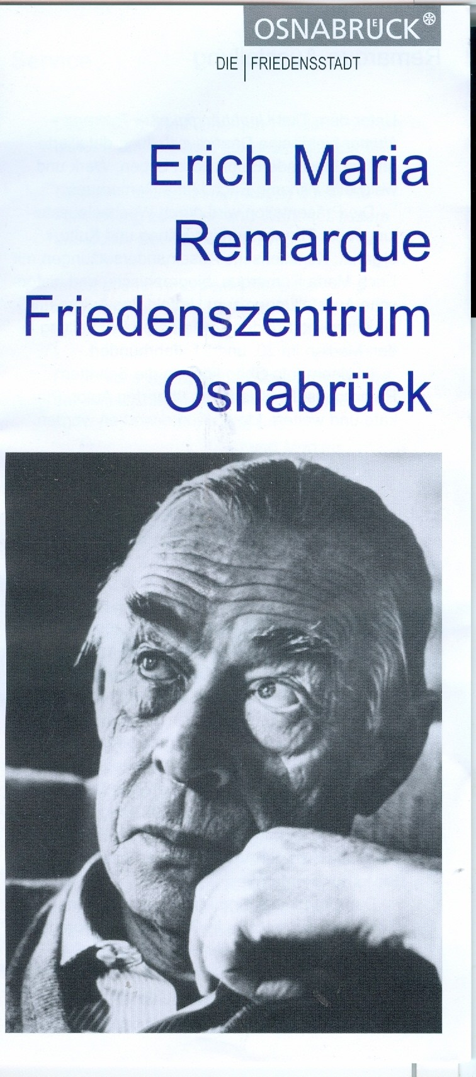
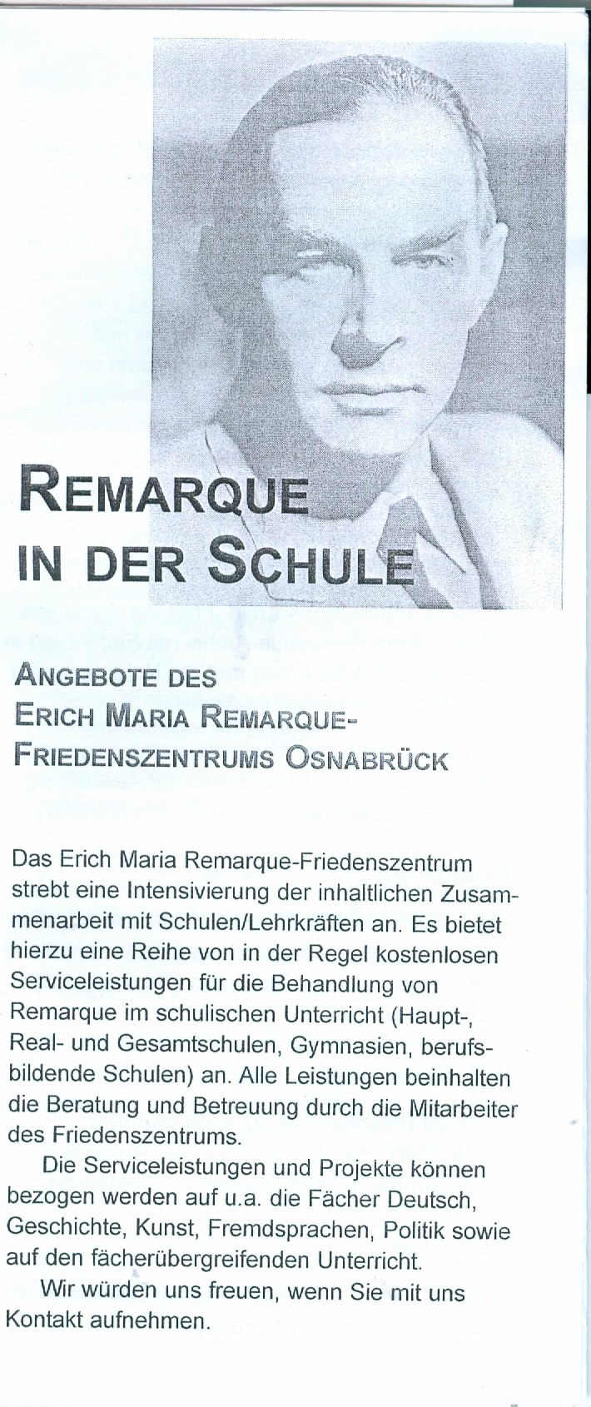
Eingegeben von / Introduit par: Jürgen Kummetat, Universität Augsburg (DE)

